ETAPA 1 DE 10
Planejamento e arquitetura
Período planejado: 04/09 – 18/09/2026 · branch etapa/e1-planejamento
PROPOSTA DO PLANO  Requisitos, arquitetura, tarefas, critérios e projetos de teste aprovados. | ENTREGUE COM PENDÊNCIA  Requisitos, arquitetura, divisão do trabalho e critérios de desempenho definidos. Os cinco projetos de teste estão propostos e aguardam validação.

4/5  documentos | 15  requisitos | 8  critérios de desempenho | 5  projetos de teste

NESTA APRESENTAÇÃO
1 Onde entra no sistema | 2 Como funciona | 3 Tarefa por tarefa | 4 Como se prova | 5 Próximos passos
Onde esta etapa entra no sistema
A E1 não constrói camada: ela desenha o sistema inteiro. A construção começa pela base, na E2, e sobe uma camada por etapa.
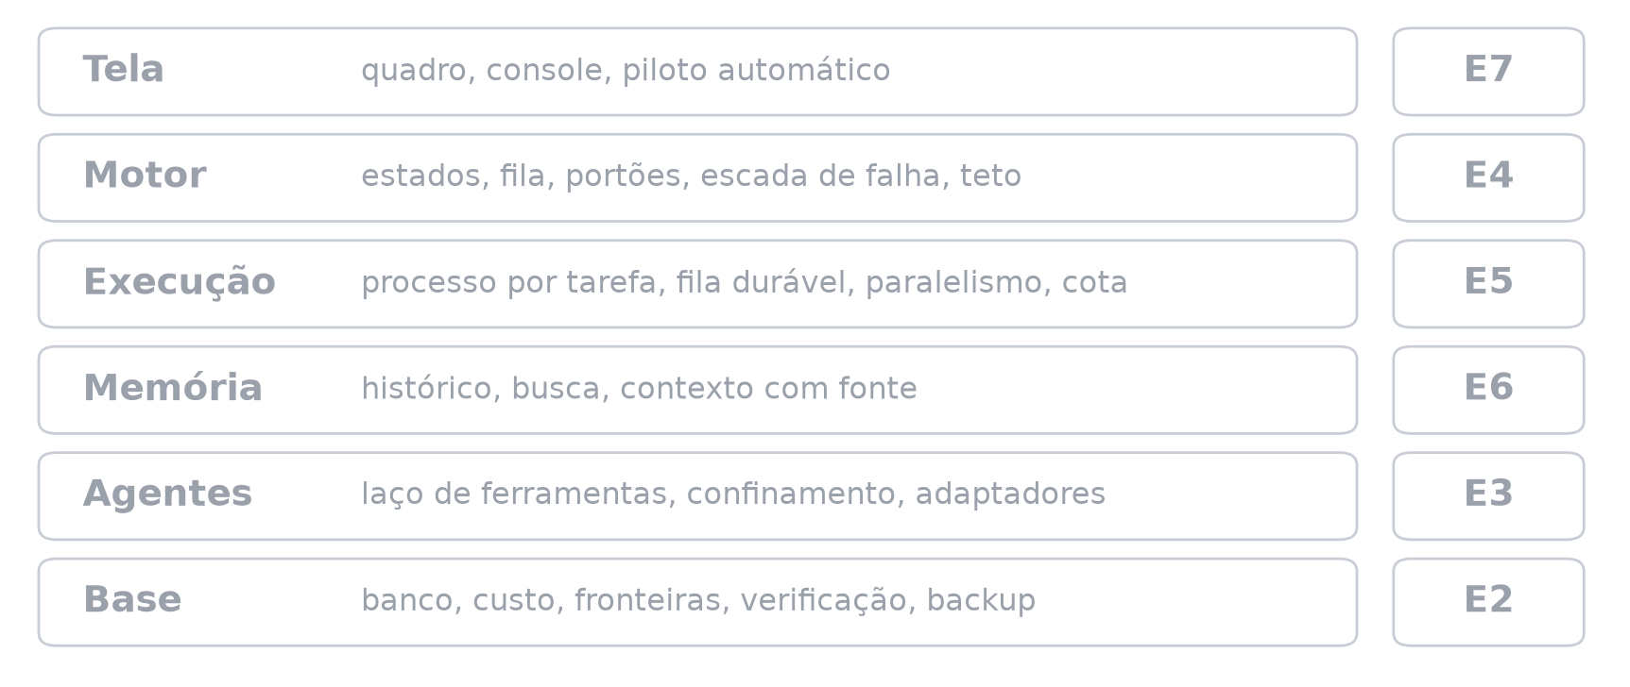
Como funciona
O desenho mostra as peças desta etapa e como elas conversam.
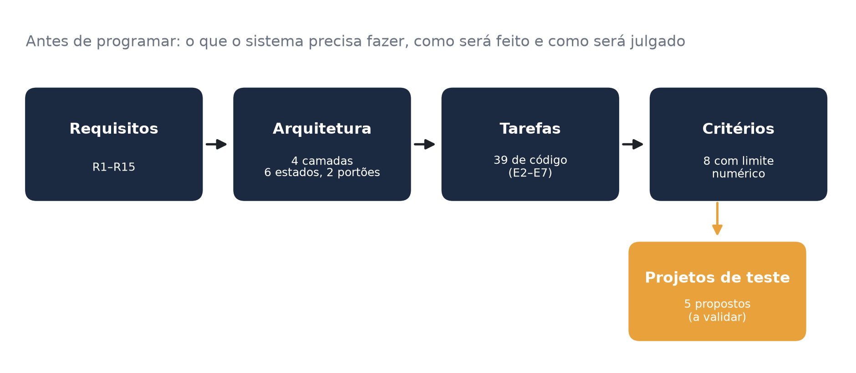
- 15 requisitos: 8 funcionais (R1–R8) e 7 restrições (R9–R15), cada um com etapa e forma de verificar.
- Arquitetura em 4 camadas (tela, motor, agentes, fronteiras) sobre um único banco PostgreSQL.
- Ciclo de vida da tarefa com 6 estados e 2 portões independentes; escada de 4 degraus para falhas.
- Pilha Elixir/OTP escolhida pela supervisão de processos: cada agente é um processo isolado.
- Trabalho de E2–E7 decomposto em 39 tarefas, uma por pacote do plano, com critérios executáveis.
O que foi feito, tarefa por tarefa
Cada tarefa é um pacote do plano de desenvolvimento. Detalhes completos em docs/tasks/pt/.
FAB-101 Levantar os requisitos R1–R15 | ✓ Concluída
O que é Lista do que o sistema precisa fazer (8 requisitos funcionais) e das restrições sob as quais precisa funcionar (7 requisitos não funcionais). Cada requisito diz em que etapa será atendido e como será verificado.
Por que Sem requisitos com forma objetiva de verificação, nenhuma etapa teria critério de pronto; eles amarram cada entrega do cronograma a algo que pode ser testado.
- R1–R8: do pedido às tarefas, seis estados, dois julgamentos, retrabalho limitado, paralelismo, memória e acompanhamento ao vivo
- R9–R15: 8 GB de memória, custo em duas unidades, confinamento, testes sem internet, isolamento de falhas, teto de gasto, fornecedor trocável
- Cada linha traz a etapa responsável (E2–E7) e o teste que prova o requisito
Verificar docs/planejamento/requisitos.md

FAB-102 Estudar o estado da arte | ✓ Concluída
O que é Comparação arquitetural com os sistemas multi-agente que constroem software, com destaque para o mais próximo, e o que este trabalho faz de diferente.
Por que Delimita a originalidade: a contribuição não é 'usar agentes', e sim mover as regras de governança do texto do pedido para a estrutura do programa.
- Quatro sistemas comparados pela arquitetura, não por recursos
- Diferenças centrais: dois portões com perguntas diferentes, autoridade como ausência de ferramenta, escada de resposta à falha
Verificar docs/planejamento/estado-da-arte-resumo.pdf docs/planejamento/estado-da-arte-completo.pdf

FAB-103 Desenhar a arquitetura | ✓ Concluída
O que é Desenho do sistema: quatro camadas (tela, motor, agentes, fronteiras), o ciclo de vida da tarefa em seis estados com dois portões, a escada de resposta à falha e a pilha de tecnologia.
Por que É a arquitetura que torna as regras estruturais: cada regra tem um lugar no desenho onde ela é imposta, e não pedida.
- Diagramas das camadas e da máquina de estados (Mermaid, renderizados no GitHub)
- Tabela 'a regra × onde ela mora'
- Escolha do Elixir/OTP justificada pela supervisão de processos
Verificar docs/planejamento/arquitetura.md

FAB-104 Dividir o trabalho e definir os critérios de desempenho | ✓ Concluída
O que é O plano de desenvolvimento (10 etapas em cascata), os 8 critérios de desempenho com limite numérico e o quadro de tarefas de E2 a E7, uma tarefa por pacote do plano.
Por que Os critérios são a régua da validação (E8–E10) e não mudam; o quadro de tarefas transforma cada etapa em entregas pequenas e verificáveis.
- Plano de desenvolvimento em Word
- 8 critérios: constrói sozinho, conclui tarefas, pouco retrabalho, não aprova errado, governa de verdade, aguenta falha, custo sob controle, cabe na máquina
- 39 tarefas de código distribuídas de E2 a E7
Verificar docs/planejamento/plano-de-desenvolvimento.docx docs/planejamento/criterios-de-desempenho.md docs/tasks/

FAB-105 Definir os cinco projetos de teste | ■ Em andamento
O que é Proposta de cinco projetos reais, de tamanhos e tipos diferentes, que a validação vai executar do pedido à entrega sem intervenção humana.
Por que Os critérios de desempenho são medidos nesses projetos; escolhê-los antes da construção evita ajustar a régua ao sistema.
- P1 lista de tarefas em terminal · P2 API de biblioteca · P3 relatório a partir de planilha · P4 site de portfólio · P5 apresentação a partir de dados
- Cada projeto tem o pedido em linguagem natural e o que conta como entregue
Verificar docs/planejamento/projetos-de-teste.md

Como se prova a entrega
A entrega combinada no plano, demonstrada por um teste ou execução real.
ENTREGA COMBINADA
Requisitos, arquitetura, tarefas, critérios e projetos de teste aprovados.

COMO DEMONSTRAR
Documentos em docs/planejamento/ e o quadro de tarefas em docs/tasks/.
Requisitos, pendências e próxima etapa
O que ainda falta
- Validar com o orientador a proposta dos cinco projetos de teste (FAB-105).

PRÓXIMA ETAPA
E2 — montar a fundação: ambiente, banco, custo, fronteiras e cópia de segurança.

